AUTOGRAFO DO PROJETO DE LEI Nº 94/2025

Autoria: Vereadora Iara Caetano / Republicanos

INSTITUI O PROGRAMA ‘BRINCANDO COM A CIDADE’ PARA PROMOÇÃO DE JOGOS LÚDICOS TRADICIONAIS E CIRCUITOS PSICOMOTORES EM ESPAÇOS PÚBLICOS NO MUNICÍPIO DE BAYEUX/PB, E DÁ OUTRAS PROVIDÊNCIAS.

A CÂMARA MUNICIPAL DE BAYEUX/PB, DECRETA:

Art. 1º - Fica instituído, no âmbito do Município de Bayeux, Estado da Paraíba, o Programa “Brincando com a Cidade”, com o objetivo de promover o uso lúdico de espaços públicos por meio da pintura de jogos tradicionais — como a amarelinha — e instalação de circuitos psicomotores em praças, calçadas e demais locais de convivência comunitária.

Art. 2º - O Programa tem como finalidades:
I – Estimular o brincar livre, o desenvolvimento motor e sensorial infantil pela ocupação lúdica dos espaços urbanos;
II – Incentivar a interação comunitária e a convivência entre crianças, famílias e vizinhanças;
III – Valorizar os jogos e brincadeiras tradicionais da cultura popular brasileira;
IV – Promover o desenvolvimento psicomotor das crianças por meio de circuitos específicos adaptados aos espaços públicos;
V – Contribuir para o cumprimento das metas do Plano Municipal pela Primeira Infância (PMPI), Lei Federal nº 13.257/2016, especialmente quanto ao direito ao brincar e à humanização dos espaços públicos para crianças de 0 a 6 anos.

Art. 3º - As ações do Programa “Brincando com a Cidade” serão desenvolvidas em articulação com as secretarias municipais de Educação, Cultura, Urbanismo e Obras, Esportes e Lazer.
Art. 4º - A escolha dos espaços públicos para a implantação dos jogos e circuitos psicomotores obedecerá aos seguintes critérios:
I – Fluxo significativo de crianças e famílias no local;
II – Existência de demanda formal por parte de escolas, associações de bairro, ou conselhos tutelares;
III – Condições de segurança, visibilidade, acessibilidade e adequação física para instalação dos circuitos;
Art. 5º - A pintura dos jogos e a instalação dos circuitos psicomotores serão feitas com materiais adequados, de alta durabilidade e tintas atóxicas, obedecendo às normas vigentes de segurança urbana e acessibilidade.

Art. 6º - O Município poderá firmar Parcerias com entidades da sociedade civil, organizações não governamentais e iniciativa privada para a execução das ações previstas.

Art. 7º - As despesas decorrentes da execução desta Lei correrão por conta de dotações orçamentárias próprias, podendo ser suplementadas, se necessário.

Art. 8º - Esta Lei entra em vigor na data de sua publicação.

Bayeux, 10 de novembro de 2025

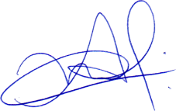

Adriano Martins de Lima
Presidente
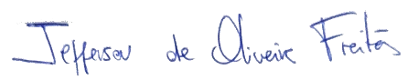
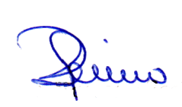

Jefferson de Oliveira Freitas Rosiene Sarinho Soares Ribeiro
1º Secretário 2ª Secretária

